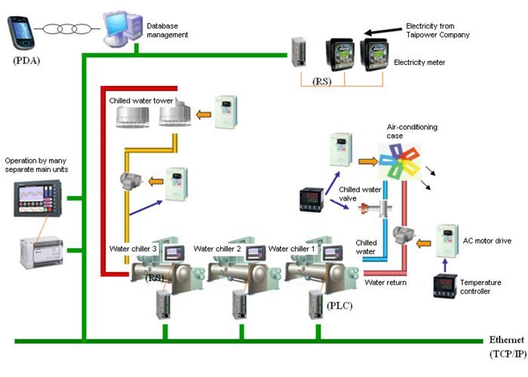
راهنمای مدیریتی
نقاط کنترل و مانیتورینگ در اتوماسیون ساختمانی
نقاط کنترل و مانیتورینگ در اتوماسیون ساختمانی

با توجه به این که در بحث اتوماسیون ساختمانی بر روی تجهیزات و تاسیسات مختلف می توان انواع سنسورها و عملگرها را مورد استفاده قرار داد و جهت آگاهی بهتر کارفرما از این نقاط مانیتورینگ و کنترل، در ادامه به برخی از این موارد اشاره گردیده است.

علائم اختصاری استفاده شده در شکل ها به شرح زیر می باشد:

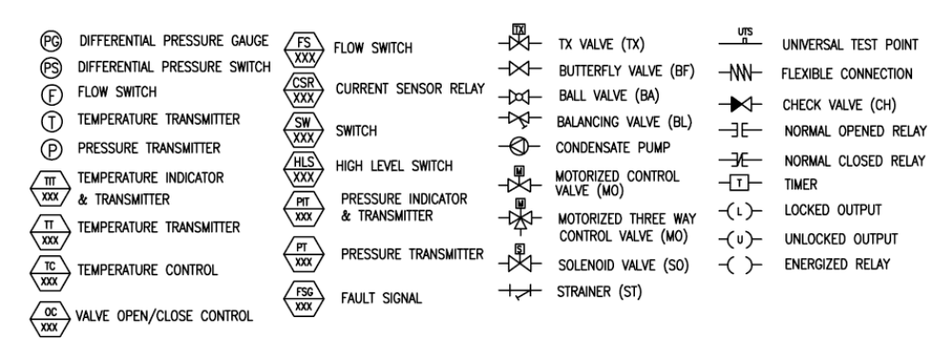

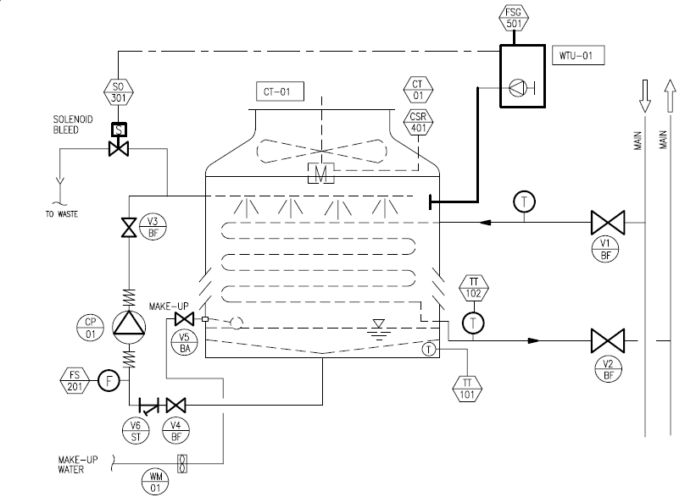
Cooling Tower

کاربرد |  | بازه اندازه گیری | توضیحات | نوع I/O | نقطه کنترلی | نوع | کد
مانیتورینگ | کنترل
✓ |  | 0-50C | Water Temperature Cooling Tower Sump | 0-10V  4-20mA | AI-1 | Temperature Transmitter | TT-101
✓ |  | 0-50C | Water Temperature Cooling Tower Outlet | 0-10V  4-20mA | AI-1 | Temperature Transmitter | TT-102
✓ |  | ON/OFF | Flow Switch | ON/OFF | DI-1 | Water Flow Switch | FS-201
✓ |  | ON/OFF | Exhaust Fan Status | ON/OFF | DI-2 | Current Sensor Relay | CSR-401
 | ✓ | Open/Close | Water Bleed Valve | ON/OFF | DO-1 | Solenoid Valve | SO-301
 | ✓ | ON/OFF | Cooling Tower Run Signal | ON/OFF | DO-2 | Cooling Tower Exhuast Fan Run | CT-01
 | ✓ | ON/OFF | Pump Run Signal | ON/OFF | DO-3 | Circulation Pump | CP-01
✓ |  | ON/OFF | Common Fault | ON/OFF | DI-3 | Fault Signal From Water Treatment | FSG-501
✓ |  | ON/OFF | Circulation Pump Status | ON/OFF | DI-4 | CP-01 Fault Signal | FSG-502

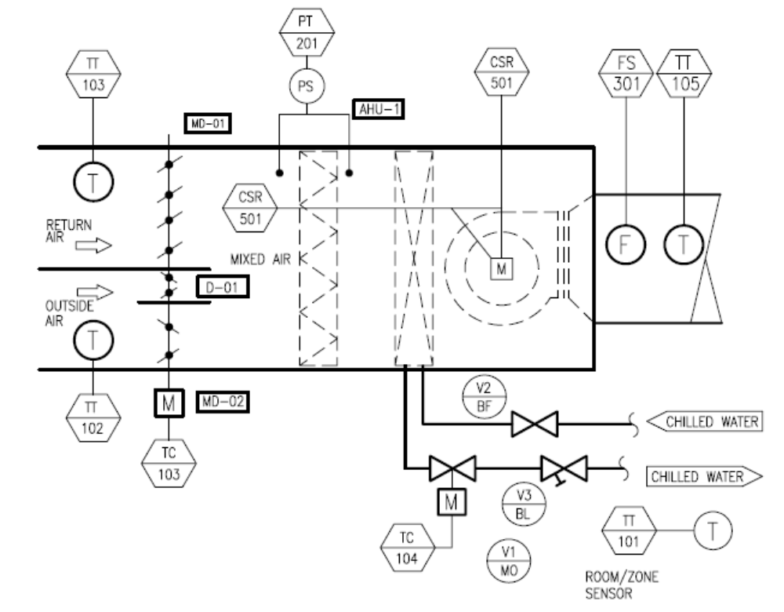
AHU

کاربرد |  | بازه اندازه گیری | توضیحات | نوع I/O | نقطه کنترلی | نوع | کد
مانیتورینگ | کنترل
✓ |  | 0-50 C | Room/Zone Air Temperature | 4-20mA  0-10V | AI-1 | Temperature Transmitter | TT-101
✓ |  | 0-50 C | Outside Air Temperature | 4-20mA  0-10V | AI-2 | Temperature Transmitter | TT-102
✓ |  | 0-50 C | Return Air Temperature | 4-20mA  0-10V | AI-3 | Temperature Transmitter | TT-103
✓ |  | 0-50 C | Supply Air Temperature | 4-20mA  0-10V | AI-4 | Temperature Transmitter | TT-105
 | ✓ | 0-100% | Damper Position | 4-20mA  0-10V | AO-1 | Motorised Damper | TC-103
 | ✓ | 0-100% | Valve Position | 4-20mA  0-10V | AO-2 | Motorised Valve | TC-104
✓ |  | 0-200 Pa | Air Filter Pressure Drop | ON/OFF | DI-1 | Differential Pressure Switch | PT-201
✓ |  | ON/OFF | Supply Air | ON/OFF | DI-2 | Air Flow Switch | FS-301
 | ✓ | 0-100% | Chilled Water Modulating Valve | 4-20mA  0-10V | AO-3 | Motorised Valve | TC-104
✓ |  | ON/OFF | Fan Status | ON/OFF | DI-3 | Current Sensor Relay | CSR-501

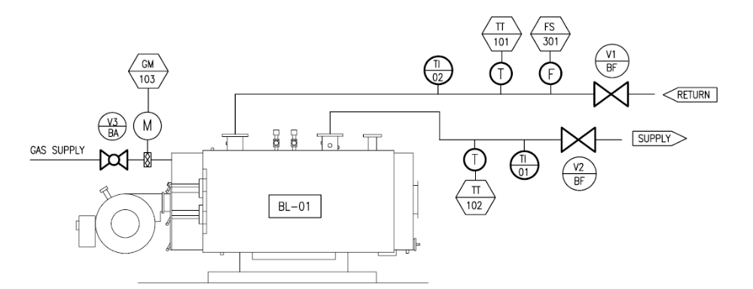

Gas Fired Boiler

کاربرد |  | بازه اندازه گیری | توضیحات | نوع I/O | نقطه کنترلی | نوع | کد
مانیتورینگ | کنترل
✓ |  | 0-120 C | Water Temperature at Boiler INLET | 0-10 V  4-20mA | AI-1 | Temperature Transmitter | TT-101
✓ |  | 0-120 C | Water Temperature at Boiler OUTLET | 0-10 V  4-20mA | AI-2 | Temperature Transmitter | TT-102
✓ |  | Pulse Type Output | Gas Consumption Meter | ON/OFF | DI-1 | Gas Meter | GM-103
✓ |  | ON/OFF | Hot Water Flow Status | ON/OFF | DI-2 | Water Flow Switch | FS-301
✓ |  | Operating Fualt | Boiler Fault | ON/OFF | DI-3 | Boiler Fault Signal | FSG-501
 | ✓ | ON/OFF | Boiler Run Signal | ON/OFF | DO-1 | Gas Fired Boiler | BL-502
✓ |  | ON/OFF | Boiler Status | ON/OFF | DI-4 | Boiler Status | BL-503

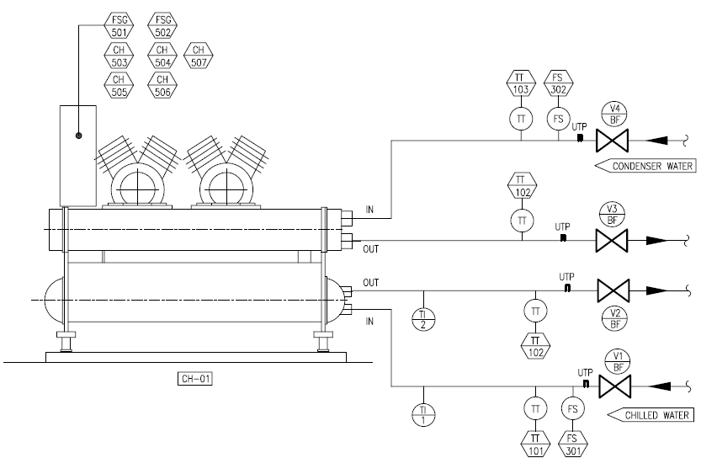
Chiller

کاربرد |  | بازه اندازه گیری | توضیحات | نوع I/O | نقطه کنترلی | نوع | کد
مانیتورینگ | کنترل
✓ |  | 0-50C | Temperature At Chilled Water Inlet | 0-10V  4-20mA | AI-1 | Temperature Transmitter | TT-101
✓ |  | 0-50C | Temperature At Chilled Water Outlet | 0-10V  4-20mA | AI-2 | Temperature Transmitter | TT-102
✓ |  | 0-50C | Temperature At Condenser Water Inlet | 0-10V  4-20mA | AI-3 | Temperature Transmitter | TT-103
✓ |  | 0-50C | Temperature At Condenser Water Outlet | 0-10V  4-20mA | AI-4 | Temperature Transmitter | TT-104
✓ |  | High level Fault – Chiller Stops | Chiller Fault | ON/OFF | DI-1 | Chiller Fault Signal High Level | FSG-501
✓ |  | High level Fault – Chiller Continues | Chiller Fault | ON/OFF | DI-2 | Chiller Fault Low Level | FSG-502
✓ |  | 0-100% | Chiller Run Current | 0-10V  4-20mA | AI-5 | Chiller Run Current | CH-503
✓ |  | ON/OFF | Chiller Status ON/OFF | ON/OFF | DI-3 | Chiller Run Status | CH-504
 | ✓ | 5-20C | Chiller Leaving Water Setpoint | 0-10V  4-20mA | AO-1 | Chiller Water Setpoint | CH-505
 | ✓ | 0-100% | Chiller Load Limit | 0-10V  4-20mA | AO-2 | Chiller Load Limit | CH-506
✓ |  | ON/OFF | Chilled Water Flow Status | ON/OFF | DI-4 | Flow Switch | FS-301
✓ |  | ON/OFF | Condenser Water Flow Status | ON/OFF | DI-5 | Flow Switch | FS-302
 | ✓ | ON/OFF | Switch Chiller ON/OFF | ON/OFF | DO-1 | Chiller Run Signal | CH-507
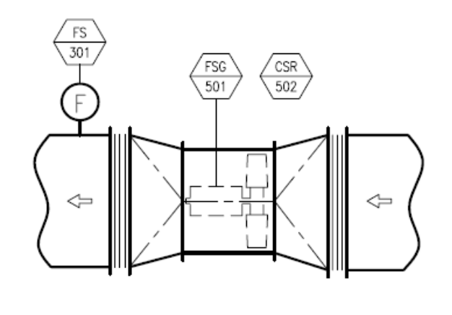
Fan

کاربرد |  | بازه اندازه گیری | توضیحات | نوع I/O | نقطه کنترلی | نوع | کد
مانیتورینگ | کنترل
✓ |  | ON/OFF | Air Flow Status | ON/OFF | DI-1 | Air Flow Switch | FS-301
✓ |  | ON/OFF | Fan Motor Overload | ON/OFF | DI-2 | Motor Overload | FSG-501
 | ✓ | ON/OFF | Fan Start/Stop | ON/OFF | DO-1 | Fan Run Signal | FN-01
✓ |  | ON/OFF | Current Sensor Relay | ON/OFF | DI-3 | Fan Run Status Relay | CSR-502

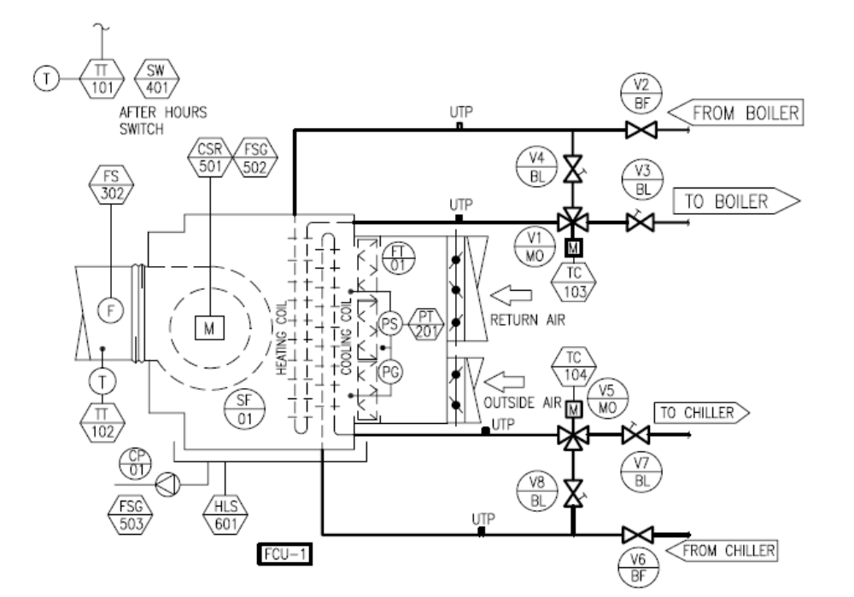
Fan Coil Unit

کاربرد |  | بازه اندازه گیری | توضیحات | نوع I/O | نقطه کنترلی | نوع | کد
مانیتورینگ | کنترل
✓ |  | 0-50C | Temperature in Air Conditioned Area | 0-10V  4-20mA | AI-1 | Temperature Transmitter | TT-101
✓ |  | 0-50C | FCU Supply Air Temperature | 0-10V  4-20mA | AI-2 | Temperature Transmitter | TT-102
 | ✓ | Range: 0-100% | Valve Position | 0-10V  4-20mA | AO-1 | Motorized valve v1 | TC-103
 | ✓ | Range: 0-100% | Valve Position | 0-10V  4-20mA | AO-2 | Motorized valve v5 | TC-104
✓ |  | 0-200 pa | Air Filter Pressure Drop | ON/OFF | DI-1 | Differential Pressure Switch | PT-201
✓ |  | ON/OFF | Supply Air Flow Status | ON/OFF | DI-2 | Air Flow Switch | FS-302
✓ |  | ON/OFF | S/A Fan Status | ON/OFF | DI-3 | Current Sensor Relay | CSR-501
✓ |  | ON/OFF | Condensate Level | ON/OFF | DI-4 | High Level Float Switch | HLS-601
✓ |  | ON/OFF | S/A Fan ON/OFF | ON/OFF | DI-5 | After Hours Switch | SW-401
✓ |  | Operating/Fault | SF-01 Fault | ON/OFF | DI-6 | SF-01 Fault Signal | FSG-502
✓ |  | Operating/Fault | CP-01 Fault | ON/OFF | DI-7 | CP-01 Fault Signal | FSG-503
Tank

کاربرد |  | بازه اندازه گیری | توضیحات | نوع I/O | نقطه کنترلی | نوع | کد
مانیتورینگ | کنترل
✓ |  | ON/OFF | High Level | ON/OFF | DI-1 | High Level Switch
✓ |  | ON/OFF | Low Level | ON/OFF | DI-2 | Low Level Switch

Electrical Panel
کاربرد |  | بازه اندازه گیری | توضیحات | نوع I/O | نقطه کنترلی | نوع | کد
مانیتورینگ | کنترل
 | ✓ | ON/OFF |  | ON/OFF | DO-1 | Circuits On/Off Command
✓ |  | ON/OFF |  | ON/OFF | DI-1 | Circuits Status
✓ |  | ON/OFF |  | ON/OFF | DI-2 | Auto & Manual Status

Lighting Panel
کاربرد |  | بازه اندازه گیری | توضیحات | نوع I/O | نقطه کنترلی | نوع | کد
مانیتورینگ | کنترل
 | ✓ | ON/OFF |  | ON/OFF | DO-1 | Lighting Circuits On/Off Command
✓ |  | ON/OFF |  | ON/OFF | DI-1 | Lighting Circuits Status
✓ |  | ON/OFF |  | ON/OFF | DI-2 | Auto & Manual Status

